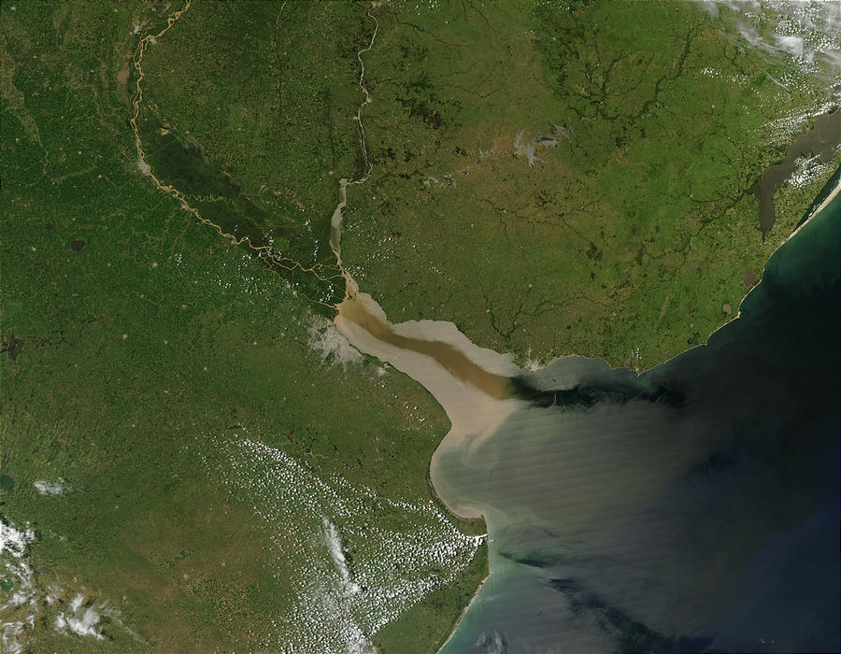
Samenvatting aardrijkskunde SE H1 (H4 van andere boek)
4.1 Estuarium: Trechtervormige monding van een rivier, ontstaan door eb en vloed mengeling van zoet en zout water.
Stroomgebied: Het gebied waarbinnen al het regen- en smeltwater via een hoofdgebied naar zee stroomt. De grens tussen twee stroomgebieden wordt ook wel een waterscheiding (vaak gebergten en verhogingen) genoemd.
Doodtij: extra laag water Springtij: Water extra hoog
Rijn, gemengde rivier (smelt + regenwater)
Maas, regenwater

Regiem: watertoevoer die varieert gedurende een jaar
Debiet: De hoeveelheid water die een bepaald punt in een rivier passeert.

Stroomstelsel (het gebied van de hoofdrivier met al zijn zijtakken) = bovenloop+ middenloop + benedenloop is lengteprofiel
Vertragingstijd: tijd van regenbui rivier, ligt aan omstandigheden hoe snel dat gebeurt
bv. Vegetatie, gesteente en bodem.
Verhang: hoogteverschil per kilometer
Afname van waterbergend vermogen komt door:
- Verstening, ontbossing, verandering neerslagregime en de bodemdaling
Versterkt broeikaseffect en de bodemdaling zorgen dat we ons nog steeds zorgen maken om het water.
Ook zorgt de klimaatverandering voor de stijging in de waterpeil.
4.2
Opbouw Nederlandse kust bestaat uit:
- Waddenkust: van Friesland tot Groningen
- Noord- en Zuid-Hollands kust duinenkust
- Zeeuwse kust eerst estuarium, deltawerken zorgen voor bescherming. Bestaan uit primaire keringen (direct aan zee) en andere waterkeringen
Harde kust: zeedijken, boulevards en hybride keringen zachte kust: stranden, zandplaten, wadden

§4.3
Rivierbedverruiming: combinatie van technische ingrepen om het hoge waterafvoer op te vangen.
Fluviaal schaalniveau: heeft betrekking op de stroomgebieden van de rivieren. (die langs de rijn liggen)
Rijnconferentie: het regelmatig samenkomen van Rijnstaten en de EU om problemen rondom de rijn aan te pakken.
Retentiebekken: gebied wat is ingericht om een deel van de hoge waterafvoer in de rivier tijdelijk te bergen, retentiegebied.

§4.4
Basiskustlijn: de ligging van de gemiddelde kustlijn (sinds 1990)
Om de kust niet op te laten eten door het water hebben we een zandmotor, die spuit vervolgens het zand weer terug op het land (zandsuppletie)
Slufter: ruimte voor de zee om te stromen gedurende hoogwater.

§4.5
Brakwater: minder zout water dan zeewater.
Inklinken: het minder worden van een oppervlakte als gevolg van de afname van water in de grond
Zoet water is lichter dan zout water

§4.6
Watertoets: hoe hou je rekening met het water rondom een gebouw, alles wat vanaf 2003 gebouwd is moet voldoen aan de watertoets.

Driestapsstrategie: binnen de watertoets
- Vasthouden van het water zodat het niet naar laaggelegen gebieden gaat
- Bergen, het opslaan van water in bv. Retentiegebieden, nevengeul en uiterwaarden.
- Afvoeren, zoveel mogelijk van het water via de rivieren loodsen in de zee

Nederlandse kust: bestaat uit 3 zones
- Waddenkust zeegaten en eilanden
- Duinenkust (gesloten kust) opgebouwd uit duinen
- Estuarium/ deltakust samenstel van zeearmen en riviermondingen

Harde kust gemaakt door mensen
Zachte kust natuurlijke bescherming

Hoofdstuk 2 De Lage Landen bij de zee

Wadden: buitendijkse gronden die alleen bij vloed overstromen. Ligt tussen een waddeneiland en het vaste land.

Zeedijken: door de mens aangelegde wal om zich tegen de zee te beschermen.
Wet van waterkering 1996, In deze wet is NL ingedeeld in dijkringgebieden

De kustlijn is voortdurend in beweging door zowel de menselijke als natuurlijke processen, deze zorgen voor de opbouw en afbraak van de kust.

Stranddrift: ondiep water breken de golven richting het strand, vervolgens gaan ze weer terug. (Zand verplaatst voortdurend)
Eb en vloed vinden om de 6 uur plaats en ontstaan door de aantrekkingskracht van de maan. Vloedstroom is sneller dan ebstroom.
Wat heeft de breedte van de kust voorn invloed op eb en vloed?
Elke 5 jaar wordt de overstromingskans getoetst door de Rijksoverheid

Langs de kust van NL doen zich 4 problemen op:
- Handhaven v/d kustlijn
- Garanderen v/d veiligheid
- Beheersen van overstromingsrisico’s
- Golfoverslag

Dynamische handhaving: vorm van kustbescherming waarin de kust zich in een bepaalde bandbreedte mag bewegen zonder dat de mensen daar iets tegen doen. Zodat water en wind vrij spel hebben.

Vooroeversuppletie: onderzeese zandbank die de golven breekt en vervolgens komt het zand op een natuurlijke wijze op het strand à wind waait het verder naar de zeereep à goedkoper-minder direct op het strand gebracht. Definitie aan haar vragen.

Harde kustverdediging: zorgt voor bescherming maar de natuur kan dan niet zelf meer kan bewegen.
Texel heeft een slufter: een getijdengebied waarin zout water vanuit zee onder invloed van eb en vloed naar binnen kan dringen via een geul.
Bolwerkvorming: een kustlijn die een harde grens wordt veel bescherming vraagt. En flexibiliteit verliest
Bolwerk: deel van de kust die gehard is, waardoor de kust star wordt en geen kant op kan. overstromingsrisico neemt toe.

Hoofdstuk 3 De Randstad en haar invloedssfeer

Grootstedelijke functies zijn de /faciliteiten die je niet in een dorp kunt vinden, bioscoop, HO, UMC
Indeling randstad:
- Noordvleugel: alle stadsgewesten vanaf Utrecht t/m Haarlem (mainport schiphol)
regio Utrecht wordt hier ook onder gerekend (verkeersknooppunt tussen Noord- & zuid vleugel en de rest van NL & EU
- Zuidvleugel: Den Haag, Rijnmondgebied, Rotterdam & Drechtsteden mainport Rotterdam
- Wat is de laatste van de driedeling? Regio Utrecht?
Binnen de randstad ligt het Groene Hart, hier is het dunner bevolkt en nog wat landelijker.
Doel in het groene hart is om zoveel mogelijk natuur en agrarische activiteiten te hebben, door inklinking en oxidatie van het veen wordt dit steeds lastiger.

De eenheid van de randstad kun je meten aan de bereikbaarheid, kan je werken vanuit de ene plek en toch gemakkelijk ergens anders wonen? in Randstad nog niet het geval.

Stadsgewesten: centrale steden met de eromheen gelegen (woon)kernen, die sterk georiënteerd zijn op die kernsteden.
Stedelijk netwerk: het door de rijkswege opgelegde bestuurlijke samenwerkingsverband = Bestuurlijk netwerk

Via hoofdtransporttassen zijn mainports verbonden met de rest van de wereld.
Regionale beleid:ontwikkelen van een samenhangend pakket van maatregelen voor een speciaal gebied
Sectorale beleid: is een pakket van maatregelen voor het gebruik van ruimte op een bepaalde plek.
§2 Een grote stad is vanaf 100.000 inwoners.
• Verschil stad-dorp heeft te maken met de betekenis van de nederzetting voor het omliggende gebied: Verzorgingsgebied van een centrale plaats.
• Verzorgingscentra:
- Primair
- Secundair
- Tertiair
• Reikwijdte (= Maximale afstand die een klant wil afleggen om gebruikt te maken van een voorziening) is ook van belang bij het bepalen van het verzorgingsgebied.
VB: De reikwijdte van een bakker is kleiner dan die van een stadion bijvoorbeeld.
• Totaalaantal mensen dat binnen de reikwijdte in het verzorgingsgebied woont, vormt het draagvlak (potentieel aantal klanten).
• Drempelwaarde = Minimumaantal klanten dat nodig is om de voorziening in stand te houden.
• Wanneer het draagvlak kleiner is dan de drempelwaarde, dan gaan voorzieningen failliet.

Theorie van Christaller Centrale-plaatsentheorie
• Deze theorie zegt iets over voorzieningenniveaus van steden en helpt je de rangorde van centrale plaatsen en verschillende grote-kleine plaatsen beter te begrijpen.
• Christaller wilt met zijn studie een verklaring vinden voor de opmerkelijke regelmatigheid in de ruimtelijke spreiding van nederzetting met een stedelijk karakter.
• Hierbij wordt gebruik gemaakt van een figuur: (Hoe hoger de mazen in het figuur, des te hoger het voorzieningenniveau, hoe groter de centraliteit).
• Aannames van deze theorie zijn:
- Mensen handelen rationeel
- Alle bakkers zijn hetzelfde
- Mensen kijken alleen naar de transportkosten (de afstand)
- Homogene ruimte

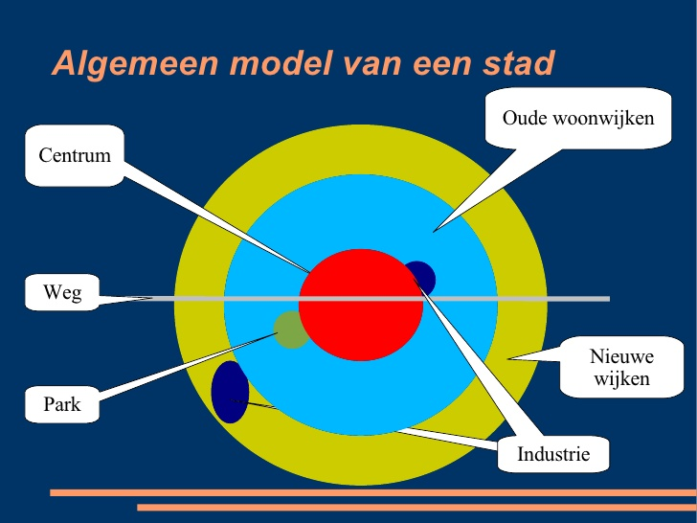
Opbouw van de Nederlandse stad
• Algemeen model van een stad (van binnen naar buiten)
- Binnenstad met CBD
- 19e Eeuwse wijken
- Naoorlogse hoogbouw
- Laagbouw jaren 70-80
- Vinex-wijk
• Het centrum is het oudst, des te verder van het centrum
des te nieuwer de wijken.

• (Historisch) stadscentrum
- Vaak ontstaan in de middeleeuwen
- Statige gebouwen
- Woonfucties op de achtergrond geraakt
- Veel winkels/kantoren/horeca
- Smalle straten
- Geen voortuinen (beperkte ruime)
• Wanneer de woonfuncties verdwijnen, verdwijnt de sociale controle.
• Uitzondering:
- Groei pas na industrialisatie, dus geen historische kern maar wel oude dorpskernen. Bijvoorbeeld Tilburg/Eindhoven.
- Flevoland heeft helemaal geen historisch stadscentrum.

19e Eeuwse arbeiderswijken
- Ontstaan door industrialisatie
- Arbeiderswijken buiten de stadsmuren
• Kenmerken:
- Eentonige bebouwing
- Lange rijen met dezelfde huizen
- Smalle straten
- Geen voortuinen, nauwelijks groen
- Slechte kwaliteit, weinig faciliteiten
- Nu bewoond door lage inkomens (migranten, studenten, werklozen)
• Hier vindt gentrificatie plaats. Proces van opwaardering van een buurt of stadsdeel op sociaal, cultureel en economisch gebied. Het doel is het aantrekken van kapitaalkrachtige nieuwe bewoners/gebruikers en de daarmee gepaard gaande verdrijving van de lagere klassen uit het stadsdeel.

Woongebieden 1901-1940
- 1904-1940 Woningwet
- Iets meer kamers, wc en keuken moet aanwezig zijn, meer groen
• Dit zijn nu populaire woningen

Naoorlogse hoogbouw 1945-1960
• Na WOII was er woningnood:
- Snelle bouw noodzakelijk
- Veel bouw
- Goedkoop
• VB: Portiekflat

Jaren ’60 hoogbouw in het groen
• In de jaren ’60 nog steeds woningnood.
• Oplossing:
- Kwalitatief goede, hoge flatgebouwen met lift (galerijflat)
• Probleem:
- Zodra mensen meer inkomen kregen toch naar een eengezinswoning.
- Ethische minderheden en autochtonen met lage inkomens blijven achter.
- Buurt verloederd.

Woongebied 1970-1990
- Vooral bouw van eengezinswoningen
- Ontstaan woonerf
- Ver van het stadscentrum
- Alleen woonfunctie
- Bloemkoolwijken/verdwaalwijken
- Veel fiets- en wandelpaden, speeltuinen, openbaar groen
- Gemixt wonen, arm en rijk door elkaar

Woongebieden na 1990
• Sterkere mix van dure en goedkope woningen.
• Wat rechtere stratenpatronen.
• Geen woonerven meer, maar 30 km zones.

§3.3 Sociale en culturele processen in de stad
Buurtprofiel: typering van een buurt/wijk
- Bewonerskenmerken
- woningkenmerken
- Buurtvoorzieningen
Bestaat uit objectieve, meetbare meetgegevens maar ook veel subjectief.
Objectieve veiligheid: meetbaar, overtredingen/ inbraken
Subjectieve veiligheid: mate waarin iemand zich bedreigt voelt

Problemen in de wijk:
Ruimtelijke segregatie: verdeling van bevolkingsgroepen op een bepaalde plek
Polarisatie: is het veroorzaken van een conflict of het versterken van tegenstellingen tussen partijen of bevolkingsgroepen. (wij-zij groepen)
Buurtprofiel: typering van een buurt, waarbij je let op kenmerken van bewoners en van woningen.

Oplossingen
Stadsvernieuwing (renovatie en in het klein dingen platgooien)
Herstructurering (ingrijpendere veranderingen in woningvoorraad, wijkvoorzieningen e.d.)

Probleem stadsvernieuwing:
Sociale cohesie blijft vaak achter
Oude bewoners kunnen de nieuwe huur niet betalen
Lost het oude probleem (laag inkomen) niet op

